ประวัติอาจารย์ผู้รับผิดชอบหลักสูตรและ/หรืออาจารย์ประจำหลักสูตร

1. ชื่อ-นามสกุล
1.1 ตำแหน่งทางวิชาการ - (ระบุเฉพาะ ผู้ช่วยศาสตราจารย์/รองศาสตราจารย์)
1.2 ประวัติการศึกษา
ระดับการศึกษา | ชื่อปริญญา (สาขาวิชา) | ชื่อสถาบัน | ปีที่จบ
ปริญญาเอก
ปริญญาโท
ปริญญาตรี

1.3 ผลงานทางวิชาการ 5 ปีย้อนหลัง (พ.ศ. 2561 – พ.ศ. 2565)
1.3.1 ตำรา หรือหนังสือ (ที่ผ่านการพิจารณากำหนดตำแหน่งทางวิชาการแล้ว)
(แนบปกหน้า ปกใน ส่วนหน้า-สารบัญ และ เอกสารอ้างอิง)
-

1.3.2 ผลงานวิจัยที่ได้รับการเผยแพร่
1) บทความวิจัยที่ตีพิมพ์ในรายงานการประชุมวิชาการ (ต้องระบุเลขหน้าที่เป็น Full paper ไม่ใช่ Abstract ซึ่งมีหน้าเดียว)
(แนบหน้าแรกและหน้าสุดท้ายของ Full paper ที่มีชื่อการประชุมวิชาการ)
-

2) บทความวิจัยที่ตีพิมพ์ในวารสารวิชาการ (แนบฐานข้อมูลวารสาร)

1.3.3 บทความวิชาการที่ตีพิมพ์ในวารสารวิชาการ (แนบฐานข้อมูลวารสาร)
-

1.3.4 งานวิจัยหรืองานสร้างสรรค์ที่ได้รับการขึ้นทะเบียนทรัพย์สินทางปัญญา
-
1.4 ประสบการณ์สอนในระดับอุดมศึกษา 10 ปี

1.5 รายวิชาที่ได้รับผิดชอบในหลักสูตร
รหัสวิชา | ชื่อวิชาภาษาไทย | ชื่อวิชาภาษาอังกฤษ

เอกสารประกอบการเผยแพร่ผลงานทางวิชาการ
(ให้เลือกแสดงเอกสารประกอบ เพียง 1-3 รายการ ตามเกณฑ์มาตรฐานหลักสูตรระดับปริญญาตรี หรือ บัณฑิตศึกษา)
1. นางสาวกัญชลิกา รัตนเชิดฉาย
Ratanacherdchai, K., Chaiyarak, T. & Juntachum, N. (2019). Preliminary Investigation of Trichoderma asperellum’s Culture and Extracts Against Black Rot of Orchid. Prawarun Agricultural Journal, 16(1): 204-211. (TCI กลุ่มที่ 1)

ฐานข้อมูลวารสารเกษตรพระวรุณ
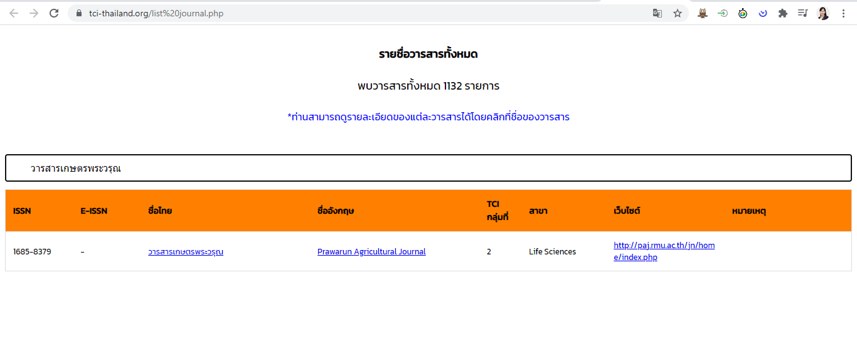

Ratanacherdchai, K., Khumkainoon, P., Sinsopha, R. & Juntachum, N. (2015). Screening and Potential of Antagonistic Fungi for Growth Inhibition of Chilli Anthracnose. In The 5th International Conference on Sciences and Social Sciences 2015 (ICSSS 2015): Research and Innovation for Community and Regional Development (P. 714-720). September 17-18, 2015. Rajabhat Maha Sarakham University, Maha Sarakham, Thailand.
